**Universidade Federal de São Paulo - ICT São José dos Campos**

**Alunos:** João Victor de Mesquita Cândido dos Santos **RA:**102028

Raphael Ribeiro Faria **RA:**104120

**Unidade Curricular:** Programação Concorrente e Distribuída

**Docente:** Dr. Álvaro Luiz Fazenda

**Exercício 1)**

Para que o tempo medido fosse possível de ser calculado, os valores de N foram aumentados para 10^6 e 10^8. Foram obtidos os seguintes resultados no cálculo dos produtos vetoriais:

Pthreads:

|  |  |  |  |  |  |  |
| --- | --- | --- | --- | --- | --- | --- |
| Tempo total | | | | | | |
|  | Tamanho de N |  |  | Tamanho de N |  |  |
| Threads | 10^6 | SpeedUp | Eficiência | 10^8 | SpeedUp | Eficiência |
| 1 | 17 ms | 1,00 | 1 | 929 ms | 1,00 | 1 |
| 2 | 12 ms | 1,42 | 0,71 | 479 ms | 1,94 | 0,97 |
| 4 | 7 ms | 2,43 | 0,61 | 293 ms | 3,17 | 0,79 |
| 8 | 9 ms | 1,89 | 0,24 | 449 ms | 2,07 | 0,26 |

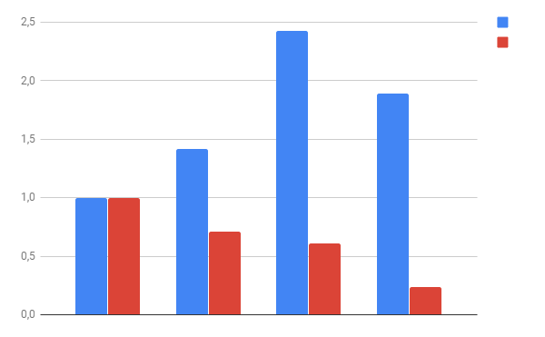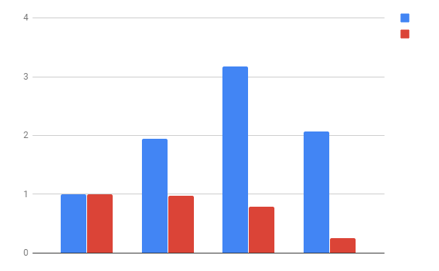

Gráfico para 10^6 Gráfico para 10^8

Podemos observar na tabela e no gráfico, cujas barras azuis representam o speedup e as vermelhas a eficiência, que conforme aumenta o número de threads, cai a eficiência. Como o computador utilizado para realizar a execução só possui dois núcleos com a capacidade de simular mais dois, o tempo de execução para oito threads acaba se mostrando maior que para quatro threads.

Java threads:

|  |  |  |  |  |  |  |
| --- | --- | --- | --- | --- | --- | --- |
| Tempo (Java) | | | | | | |
|  | Tamanho de N |  |  | Tamanho de N |  |  |
| Threads | 10^6 | SpeedUp | Eficiência | 10^8 | SpeedUp | Eficiência |
| 1 | 16 ms | 1,00 | 1 | 1378 ms | 1,00 | 1 |
| 2 | 13 ms | 1,23 | 0,61 | 765 ms | 1,80 | 0,9 |
| 4 | 9 ms | 1,77 | 0,44 | 424 ms | 3,25 | 0,81 |
| 8 | 9 ms | 1,77 | 0,44 | 592 ms | 2,32 | 0,29 |

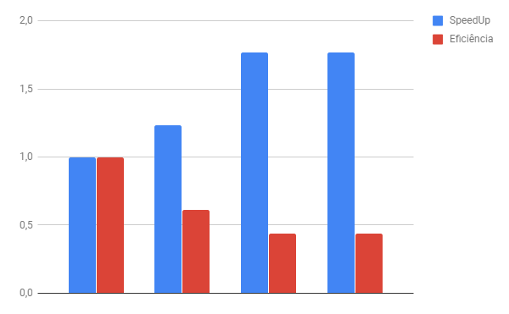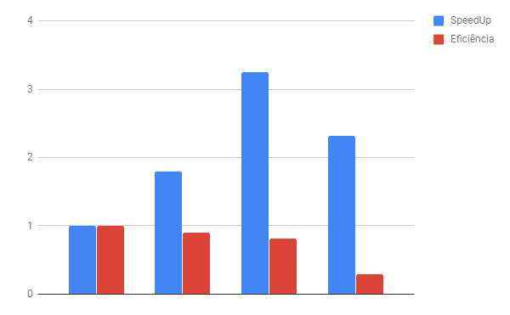

Gráfico para 10^6 Gráfico para 10^8